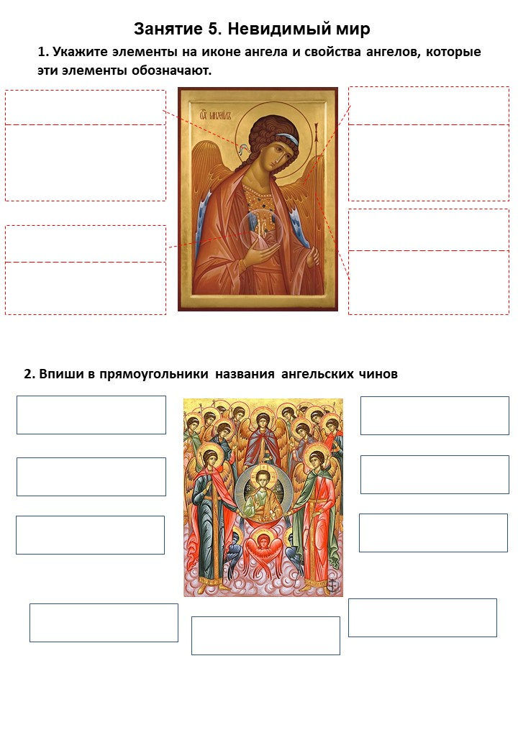

Приложение. Творческий конспект. Лист-основа

